2.26新龙小一班今日动态
一、区域游戏
孩子们情绪饱满，在早晨来园后，自主选择游戏和早点，开启美好的一天。
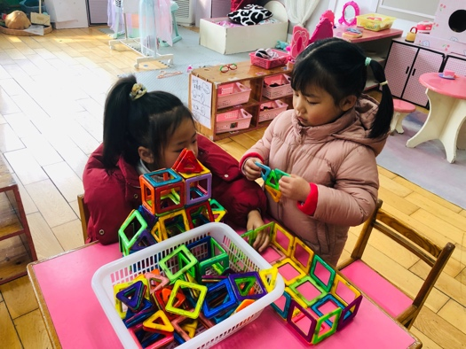  万佳妮、仇思诺、桌面建构磁力片。 | 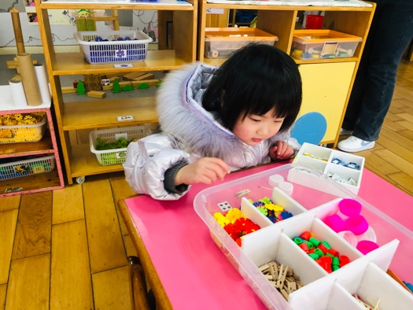  高依诺，益智区拼拼乐。 | 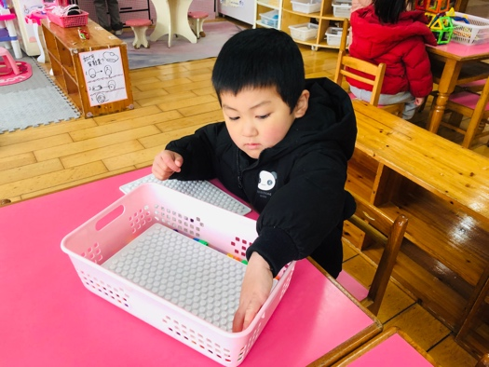  刘然诺，益智区蘑菇钉。
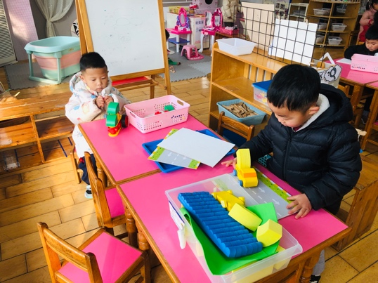  韩凯风、陆钦瀚，科探区磁力大师。 | 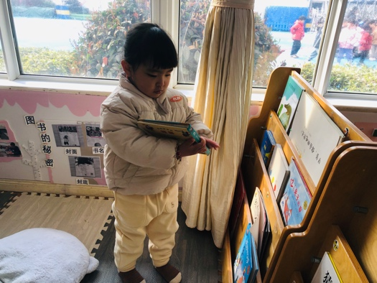杜妍汐，图书区看绘本。 | 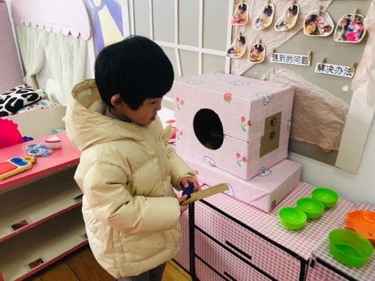  李雨佳，娃娃家烧饭。
二、看图讲诉：自己的事情自己做
本次活动是一节看图讲述活动，通过四幅图片的提供：宝宝自己穿衣、刷牙、洗脸、吃饭，让幼儿自由交流从图片中看到了什么，懂得自己的事情要自己做。图片内容浅显易懂，贴近幼儿实际生活，有利于引起幼儿共鸣，从而产生讲述的兴趣。
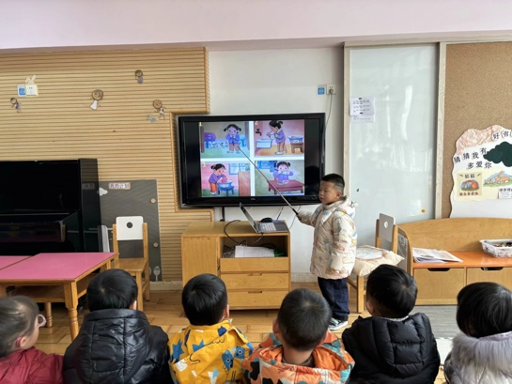 | 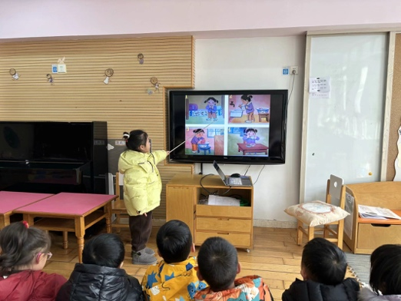 | 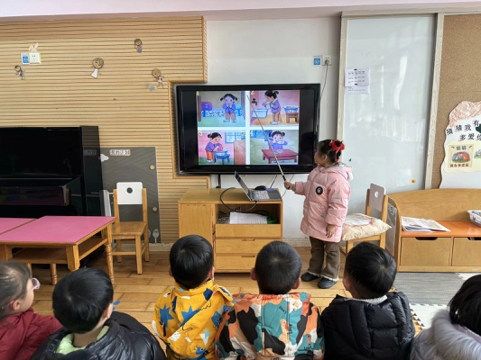
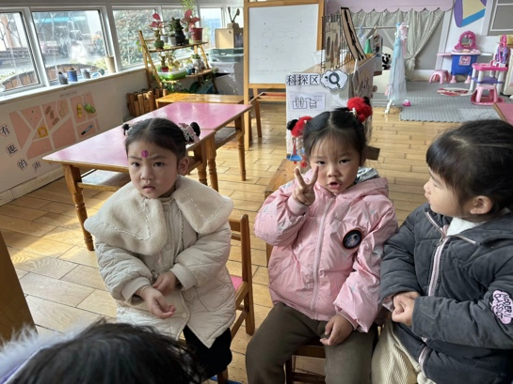 | 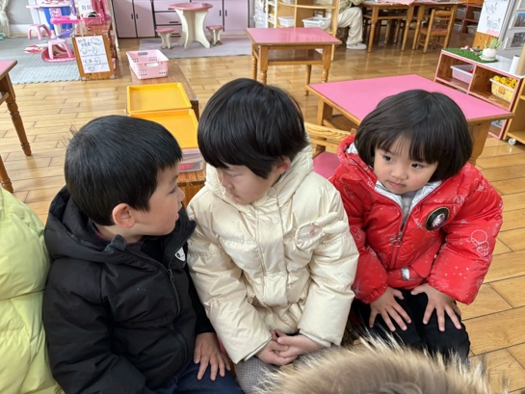 | 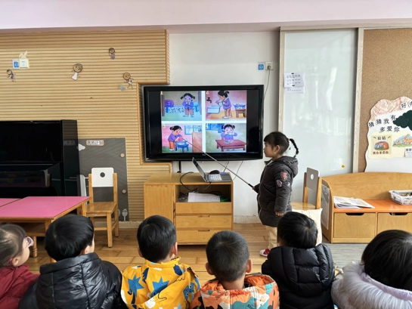
三、户外
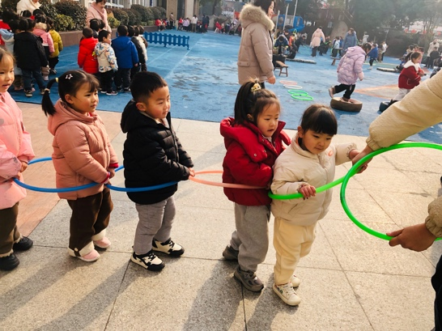 | 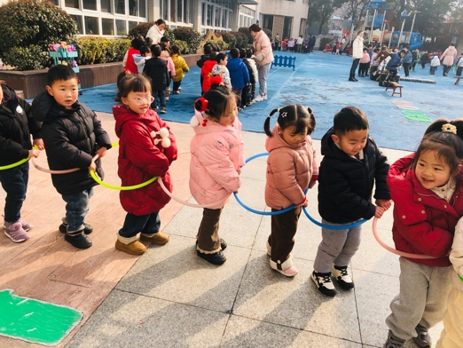 | 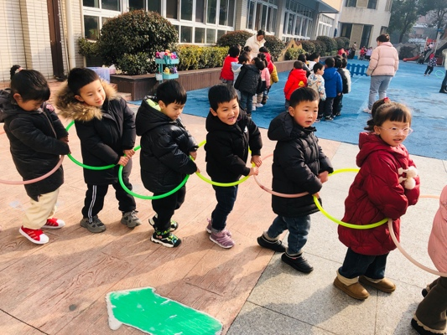
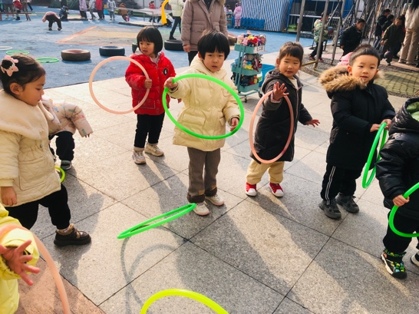 | 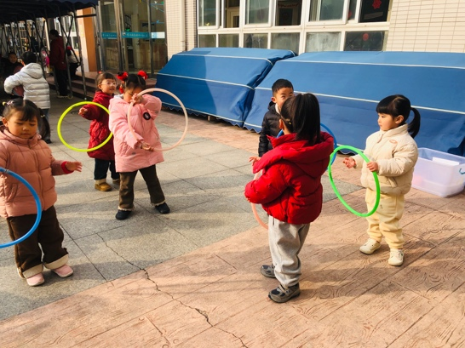 | 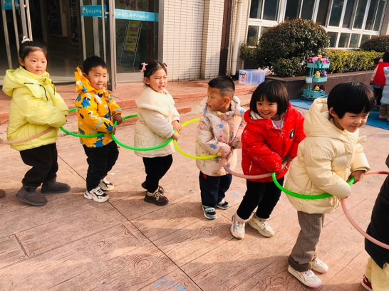

四、友情提醒：
1.天气温差大，大家出行给孩子戴好口罩。
2.接送时请大家排好队，两个两个的报名字，切勿拥挤！

